FORMA DE GENERAR BASE DE DATOS EN EL 3270 CON OPCIONES MODIFICADAS.

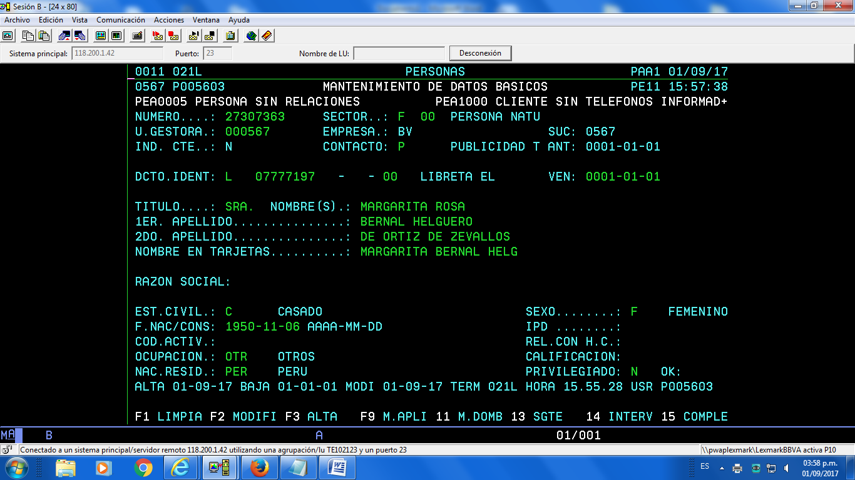

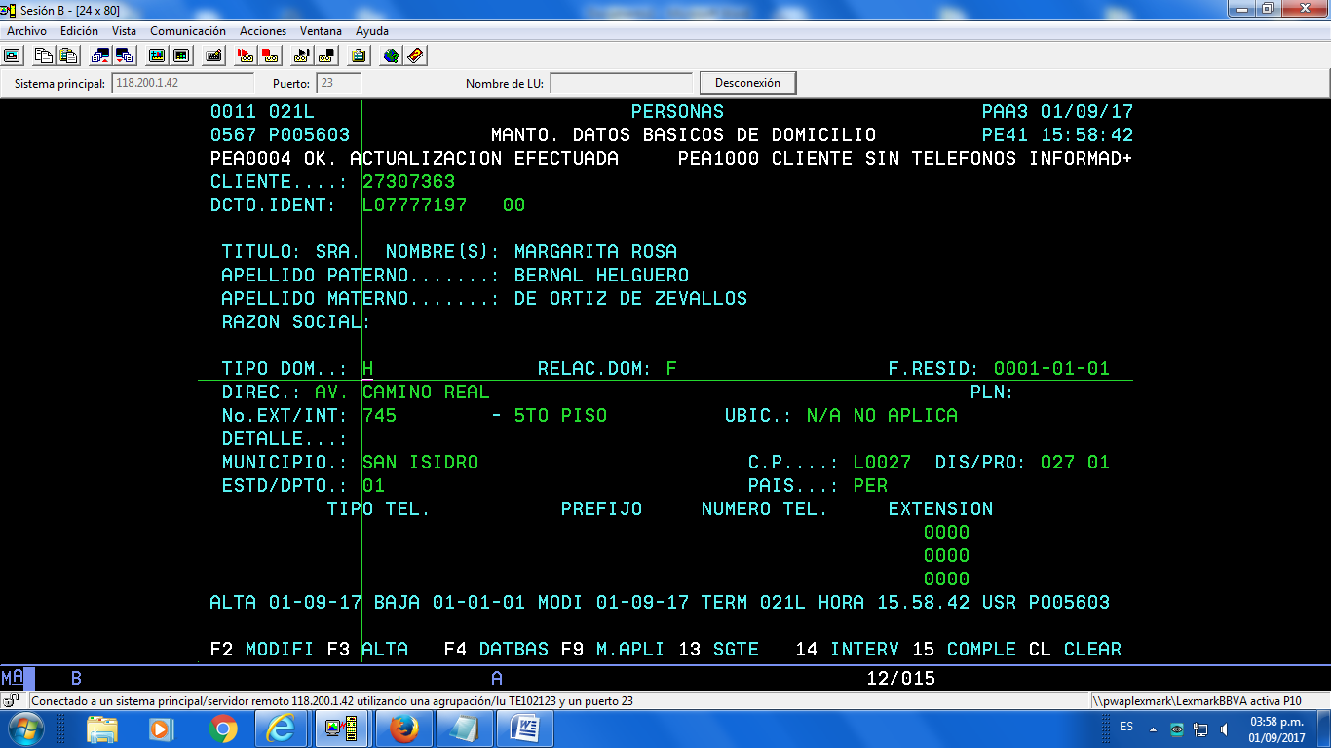

EN EL CAMPO ESTADO/DEPARTAMENTO:

DIGITAR EL **CODIGO DEL DEPARTAMENTO**

EN LOS CAMPOS DE UBICACIÓN DIGITAR: **N/A NO APLICA**

EN LOS CAMPOS DE DIS/PRO: DIGITAR LOS CODIGOS DE **DISTRITO Y PROVINCIA**

En TIPO DOM H F , si es persona natural

Si es persona jurídica